Da Riv. Ordine Pp. Somaschi, fasc. 132, pag. 108:

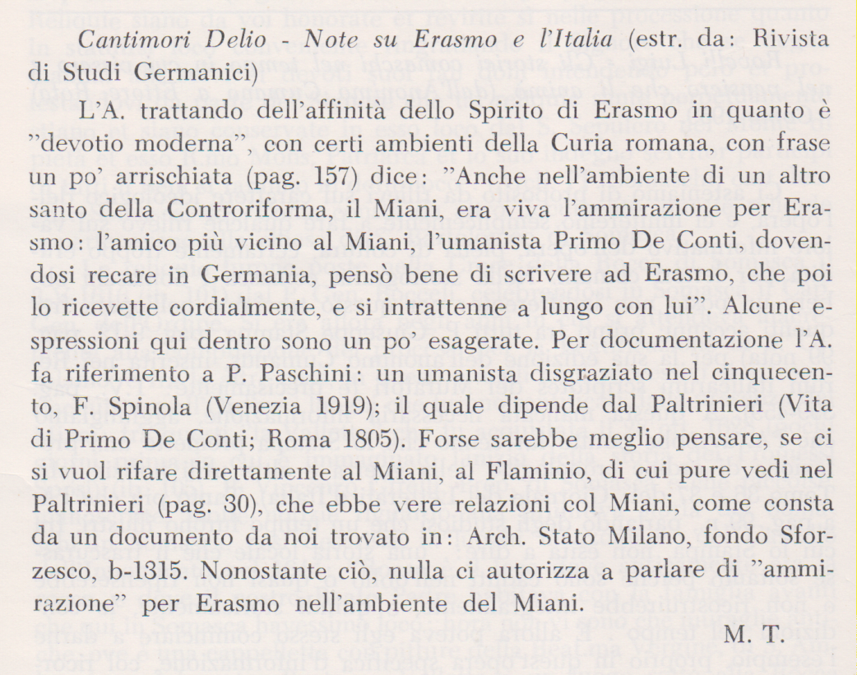

Mestre 13.6.2016

Carissimo P. Maurizio,

sarei interessato, e molto, alla pagina 30 di Paltrinieri, Vita di Primo de Conti, e al documento trovato da P. Tentorio, ASMilano, fondo sforzesco, b. 1315.

Posso fare appello alla tua disponibilità: Flaminio e Marco Comtarini erano, ( si esagera ) …pane e ciccia.

S. Antonio, la cui grazia non è …mai troppa, ti ricompensi.

Saluti da P. Secondo